撰稿人：向彬彬 【2025-2026学年 第一学期】 审稿：王国树

智能控制学院教工支部
召开12月主题党日学习活动

为深入学习贯彻党的二十届四中全会精神，切实把思想和行动统一到党中央决策部署上来，2025年12月24日，智能控制学院教工支部组织全体党员教师，积极参与学校在学术报告厅举办的党的二十届四中全会精神专题宣讲会。本次宣讲由市教委二级巡视员谯建主讲，学校党委书记雷道海主持，全体教职员工及学生代表参会。
谯建巡视员以“系统全面、重点突出、阐释深入”的宣讲风格，紧扣全会精神核心要义与实践要求，围绕党和国家事业发展取得的重大成就、全会《建议》的起草原则与系统部署、“十五五”时期经济社会发展指导思想与重点任务等方面作了权威辅导。他强调，“教育是最大的民生”，职业院校要主动对接国家战略与地方产业需求，强化技术技能人才培养，为教育强市和现代化新重庆建设贡献职教力量。
宣讲过程中，智能控制学院与会党员教师专注聆听、认真记录，深刻感受到全会精神的思想伟力与实践温度。大家纷纷表示，宣讲内容既有理论高度，又有实践深度，特别是关于职业教育服务科技自立自强、对接产业发展的论述，与学院专业建设和人才培养工作高度契合，为后续工作提供了清晰指引。
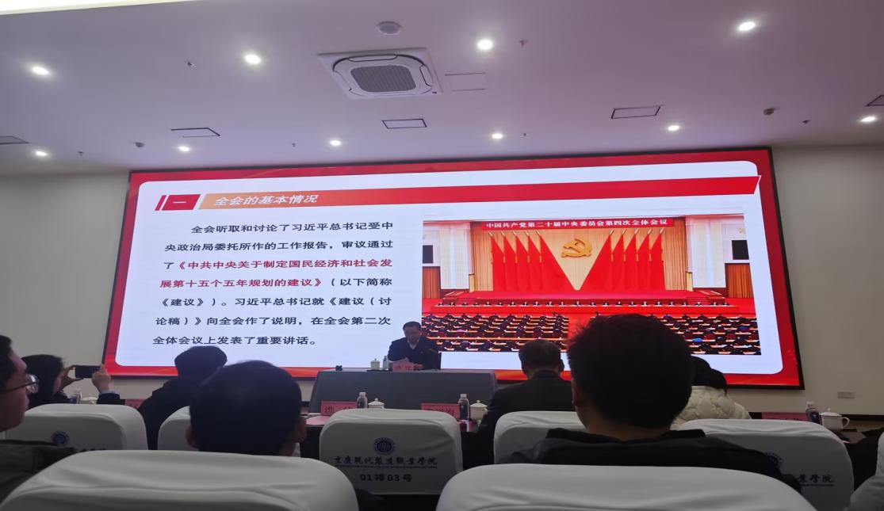
宣讲结束后，智能控制学院教工支部第一时间组织党员开展学习交流。支部书记王国树同志结合学院实际，就贯彻落实全会精神提出明确要求：全体党员要以此次学习为契机，持续深学细悟党的二十届四中全会精神，紧扣学校“双高计划”建设与人才培养质量提升要求，将学习成果转化为推动学院发展的实际行动。
本次主题党日学习活动主题鲜明、内容深刻、指导性强，进一步统一了思想、凝聚了共识。全体党员教师表示，将持续深入学习贯彻党的二十届四中全会精神，以实际行动践行育人使命，为技能强国建设和现代化新重庆发展培育更多高素质技术技能人才。

